МIНIСТЕРСТВО ОСВIТИ І НАУКИ УКРАЇНИ
НАЦІОНАЛЬНИЙ ТЕХНІЧНИЙ УНІВЕРСИТЕТ УКРАЇНИ
“КИЇВСЬКИЙ ПОЛІТЕХНІЧНИЙ ІНСТИТУТ
ІМЕНІ ІГОРЯ СІКОРСЬКОГО”

Факультет прикладної математики
Кафедра програмного забезпечення комп’ютерних систем

Лабораторна робота № 1
з дисципліни “ Основи програмування ”
тема “Створення та публікація статичних веб-документів”

Виконав студент II курсу  групи КП-82  Клапатюк Олександр Петрович |  | Перевірив  “____” “____________” 20___ р.  викладач  Гадиняк Руслан Анатолійович

Тема
Створення та публікація статичний веб-документів.

Мета
Познайомитись із поняттям веб-документів та технологіями їх створення і стилізації.
Опублікувати статичний веб-сайт на одній із безплатних веб-платформ.
Постановка завдання
Завдання
Репозиторій А - навчальний репозиторій webprogbase на BitBucket. Репозиторій В - репозиторій webprogbase-lab1 даного завдання на GitHub.
Зміни в репозиторій B:
- Основні розділи сайту:
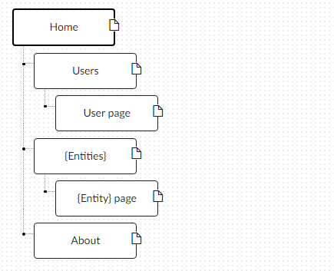
  - Home. Додати на головну сторінку (index.html) назву сайту і додаткову інформацію про сайт і його призначення (параграф опису).
  - Users. Сторінки користувачів:
    - Створити файл users.html (тут і для інших сторінок: на основі HTML5 шаблону).
    - Створити файли мінімум для 2-х користувачів (наприклад, users/1.html та users/2.html). Додати на сторінки інформацію про користувачів:
      - Логін.
      - Повне ім'я.
      - Дату реєстрації на сайті.
      - Параграф із біографією.
    - Зв'язати сторінки так, щоби з index можна було перейти до users, а з users до кожного з користувачів (users/1.html та users/2.html).
  - {Entities}. Сторінки сутностей за варіантом:
    - Створити файл зі списом сутностей (наприклад, tasks.html) кожен елемент списку - посилання на сутність.
    - Створити файли мінімум для 3-х сутностей (наприклад, tasks/1.html, tasks/2.html). У файлах розмістити інформацію про кожну сутність.
    - Зв'язати сторінки так, щоби з index можна було перейти до списку сутностей, а зі списку сутностей до кожної сутності.
  - About. Створити сторінку (about.html) із додатковим описом сайту і інформацією про автора сайту.
- Додаткові зміни:
  - Меню сайту. Створити список посилань на основні розділи сайту (Home, Users, {Entities}, About) і додати його до всіх створених сторінок.
  - Зображення:
    - Створити директорію images/ і додати у неї мінімум 3 зображення довільних форматів (наприклад, images/logo.png, images/users/1.png, images/users/2.png). Також можна додати декілька зображень для сутностей.
    - Додати зображення за допомогою тегів img на відповідні сторінки (index, users/1, users/2).
  - Стилізація сайту:
    - Створити директорію stylesheets/, додати у неї файл з CSS-стилем (stylesheets/style.css) та підключити цей стиль до всіх створених веб-сторінок.
    - Оформити стиль веб-сторінок за вимогами.
- Завершення роботи над завданням:
  - Із кореня B синхронізувати його із віддаленим репозиторієм. Перевірити роботу оновленого сайту у мережі Інтернет.
  - Додати посилання на ваш розроблений GitHub сайт у README.md в корені A (посилання у форматі Markdown, приклад).
  - Із кореня A синхронізувати його із віддаленим репозиторієм. Перевірити відмітку про виконання завдання на сайті.

Приклади результатів

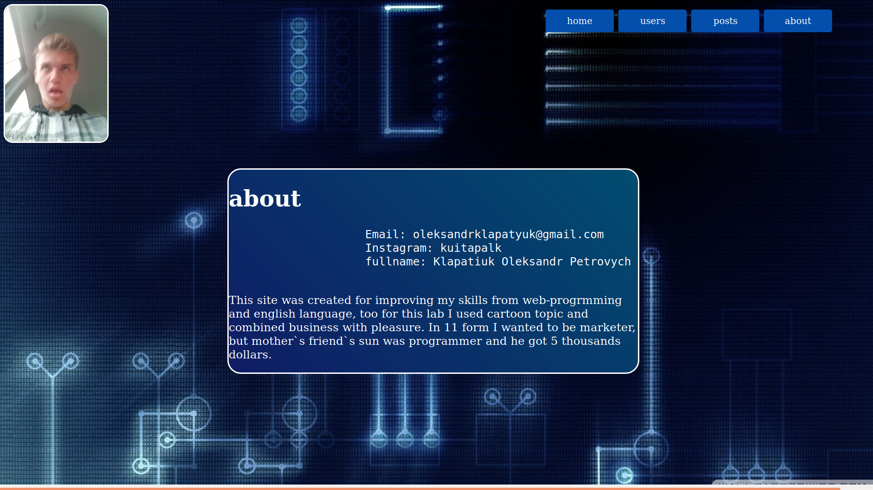
Висновок

Познайомитись із поняттям веб-документів та технологіями їх створення і стилізації.
Опублікувати статичний веб-сайт на одній із безплатних веб-платформ.

